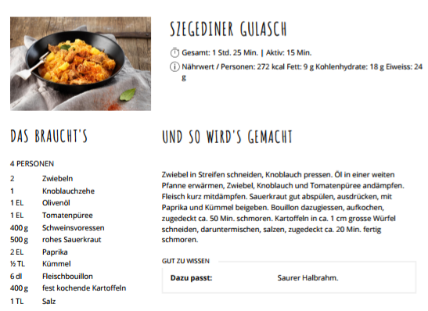

Kartoffeln ersetzen mit 200g gekochten Nudeln. Diese vor dem Servieren unter das Gulasch mischen